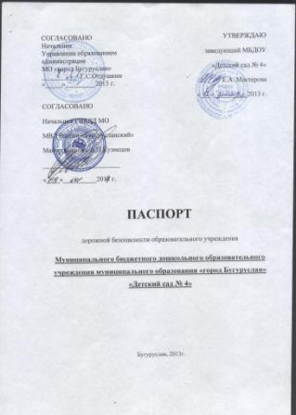

Общие сведения
Муниципальное бюджетное дошкольное образовательное учреждение муниципального образования «город Бугуруслан» «детский сад №4»
Тип ДОУ дошкольное образовательное учреждение
Юридический адрес ДОУ: 461630, Оренбургская область, город Бугуруслан, улица Краснознамённая, дом 91 «А»
Фактический адрес ДОУ: 461630, Оренбургская область, город Бугуруслан, улица Краснознамённая, дом 91 «А», улица Краснознамённая, дом 91
Руководитель ДОУ:
И.о.заведующего Мельникова Надежда Борисовна (на основании приказа «О возложении обязанностей» от 03.03.2017г. № 66)
Телефон: 8(35352) 2035-00
Ответственные работники муниципального органа образования:
Ведущий специалист Жжёнова Виктория Николаевна
Телефон: 8(35352) 3-01-99
Ответственные от Госавтоинспекции:
Инспектор по пропаганде безопасности дорожного движения Евстафьев Алексей Алексеевич
Телефон:8(35352) 4-27-69
Инспектор ДПС Шенгальс Константин Александрович
Телефон:8(35352) 4-27-69
Ответственные работники за мероприятия по профилактике детского травматизма в ДОУ:
Мельникова Надежда Борисовна старший воспитатель 8(35352)-2-76-91
Руководитель или ответственный работник дорожно-эксплуатационной организации, осуществляющей содержание УДС МУП МО «город Бугуруслан» «Благоустройство» Бискаев А.И. телефон: 8(35352) 2-19-92
Количество воспитанников: 190 детей
Наличие уголка по БПП: имеется в каждой возрастной группе
Наличие класса по БДД: отсутствует
Наличие автогородка (площадки) по БДД: имеется площадка
Наличие автобуса в ДОУ: не имеется
Время пребывания детей в ДОУ: 7.00-19.00 понедельник- пятница, суббота, воскресенье- выходной.
Телефоны оперативных служб:
Пожарная служба – 01
Полиция – 02
Скорая помощь – 03
Газовая служба – 04
Аварийная служба – 05
Единая диспетчерская служба МО 2город Бугуруслан» - 05
Тревожная кнопка (ОХРАНА) 2-37-00

